前沿共生第二十四阶段：ENSO 周期数据预测—证明解离与范围适配审计
  - 168 点周期数据、135 点可用界、131 对收紧比较与第 5 折零可用界
2026-11-09

目录

日期：2026-11-09
文档性质：对未触碰周期实测数据进行预注册候选压力测试；不是原生九参数周期模型验证、概率校准或新完成的独立物理实验。

1. 先冻结协议，再使用范围适配层执行
ENSO 的原始数据、候选方程、两组起点、五折、固定半径 1、驱动、范围适配器和包装器哈希均写入 validation/enso-ellipsoid-coverage-protocol.json，并在任何 ENSO 候选分析之前推送为提交 f4bcf28。结果提交为 53bf6cf，未根据结果修改协议或实现。
项目 | 冻结内容 | 证据边界
数据 | NIST/ITL StRD ENSO，168 个逐月气压差实测观测，168 个不同月份 | 重分析不是新做物理实验
原生模型 | 九参数周期模型，含年度、El Nino 和 Southern Oscillation 周期 | cubic／cubic 不是原生九参数周期模型
候选模型 | 七参数 cubic／cubic 有理近似，两组既有起点 | 仅作近似压力测试，不声称捕捉物理振荡机制
范围适配 | 驱动、适配器、包装器三类哈希独立记录 | 不继承其他数据的模型族文本，不改变数值算法
基线与折分 | 五折连续月份分组；每个训练折单独拟合三次多项式 | 不是原生周期模型的留出对照
失败规则 | 优化失败、不可用界、越界和预测不足均保留 | 不删除失败点制造成功率

2. 分母下界与残差界组成
记快照分母为 D，协方差椭球在 x 处的支撑上界为 R。逐点可给界要求：
$$L(x)=|D(x)|−R(x)>0。$$
对可用点，将实际残差 A、预测平移上界 S 和残差上界 B 写为：
$$B=A+S。$$
这两个条件与 RMSE 是不同证据轴。较小的 RMSE 只描述快照预测的数值误差，不保证 L(x) 在整个留出闭区间为正，也不保证每个留出点都能给出 B。连续未认证和逐点不可用表示当前区域不能证明所需条件，不自动等价于实际不安全。

3. 五折结果：第 5 折相对预测更好，却零可用界
折 | 点数 | 候选 RMSE | 三次基线 RMSE | 椭球可用点 | 盒可用点 | 连续椭球安全 | 连续盒安全
1 | 34 | 2.723813 | 5.827335 | 34 | 30 | 是 | 否
2 | 34 | 3.384681 | 3.472071 | 34 | 34 | 是 | 是
3 | 34 | 3.335130 | 3.296172 | 34 | 34 | 是 | 是
4 | 33 | 4.200475 | 4.290308 | 33 | 33 | 是 | 是
5 | 33 | 3.387223 | 8.501407 | 0 | 0 | 否 | 否
第 1、2、4、5 折候选 RMSE 低于三次基线，第 3 折略高，因此不能宣称五折普遍预测优势。168 点中 135 点可给界，33 点不可用；连续椭球安全为 4／5 折，独立盒连续安全为 3／5 折。
第 5 折候选 RMSE 为 3.387223，明显低于基线的 8.501407，但 33 个留出点有 0 个可用界，连续区间也未获认证。它构成新的预测—证明解离：相对基线改善并不替代分母区域证明。第 1 折还说明逐点盒界可用与整个区间盒连续安全不是同一结论。

4. 界宽度、组成与同点比较
折 | 椭球可用点 | 残差上界中位数 | 平移占比中位数 | 平移占比范围 | 盒／椭球可比较范围
1 | 34 | 2.751734 | 12.069% | 0.515%—98.284% | 30 对，另有 4 点只有椭球界
2 | 34 | 3.008449 | 32.491% | 10.964%—91.981% | 34 对
3 | 34 | 3.055009 | 27.506% | 9.712%—98.267% | 34 对
4 | 33 | 4.048792 | 29.503% | 10.814%—89.689% | 33 对
5 | 0 | 不适用 | 不适用 | 不适用 | 无可比较点
135 个适用点均未发生实际残差越界，且逐点恒等式 B=A+S 全部复核一致。这里的“未越界”只针对可用点，不写成 168 点全部覆盖，也不是概率覆盖率。全部可用点的残差上界中位数为 3.102868，最大值为 11.509464，位于第 4 折 x=126；该点实际残差为 10.264797，预测平移上界为 1.244667，平移占比约 10.814%。
前四折共有 131 个盒／椭球可比较点，另有 4 点只有椭球界。131 个可比较点的椭球预测平移界均小于独立盒，椭球／盒比值范围为 0.014912—0.941501，中位数为 0.112645。这个子集结论不能推广到那 4 个只有椭球界的点、33 个无界点、全部 168 点或其他数据区域。
证据轴 | 当前结果 | 禁止推广
候选预测 | 第 1、2、4、5 折优于基线，第 3 折略差 | 不称为五折普遍预测优势
第 5 折预测 | RMSE 明显优于基线，但 0 个可用界 | 不把相对改善当作证明可用
连续分母安全 | 椭球 4／5 折，独立盒 3／5 折 | 不把未认证写成已证明不安全
逐点可用性 | 135 点可给界，33 点不可用 | 不写成 168 点全部覆盖或概率覆盖
界的宽度 | 最大 11.509464，中位 3.102868 | 不用零越界自动推断高信息量
界的组成 | 各折平移占比分布不同，最大界处约 10.814% | 不把算术占比解释为概率或物理因果
同点比较 | 131 个可比较点中椭球均更紧，4 点只有椭球界 | 不推广为所有点或所有区域的统一优势
原生模型 | ENSO 为九参数周期模型，候选只是有理近似 | 不声称验证物理振荡机制或原生模型族
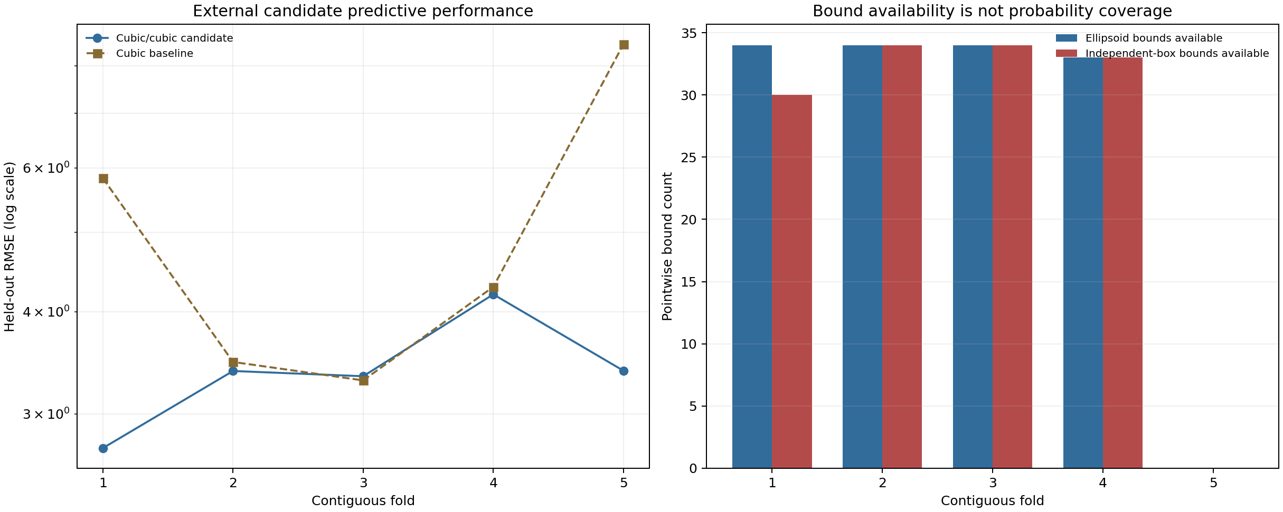
图 31｜ENSO 候选预测与逐点界可用性（第 1 幅，共 1 幅）
插入位置：§4「界宽度、组成与同点比较」；顺序第 1 幅，共 1 幅。
左图显示候选与三次基线的逐折 RMSE，右图显示逐点界可用数量。第 1 折的盒界少于椭球界，第 2—4 折两者数量相同，第 5 折两者均为零；不可用位置不画成零界。

5. 范围适配与预测—证明解离的研究意义
ENSO 是范围感知适配层首次用于新数据前瞻协议的完整案例。驱动、适配器与包装器分别留痕，既避免通用 Filip 文案误植，又不改变冻结数值算法。文档适用范围与科学计算可以分别审计，但文本正确不代表结果正确，仍须执行全部数值检查。
第 5 折与 Chwirut1 第 4 折共同说明，预测表现和证明可用性可以沿不同方向变化。前四折大量收紧结果也不能抵消第 5 折的零可用界。后续报告应同时列出逐折预测、连续安全、逐点可用性、界宽度、同点组成、盒／椭球可比较范围及未认证原因，不能只展示有利子集。
后续若改变候选次数、半径、起点或参数区域，必须另立协议并保留本次结果。新数据协议还应冻结数据专属限制文本及驱动、适配器、包装器哈希，防止实现和叙述在扩展中漂移。

可复核文件
- 冻结协议：validation/enso-ellipsoid-coverage-protocol.json
- 完整结果：validation/enso-ellipsoid-coverage.json
- 原始数据：data/ENSO.dat
- 范围适配器：scripts/external_coverage_scoped.py
- 分析包装：scripts/analyze_enso_ellipsoid_coverage.py
- 图件：papers/31_ENSO椭球覆盖/fig31_enso_ellipsoid_coverage.png
- 官方数据页：NIST/ITL StRD ENSO

